Консультация для родителей «Без папы, как без рук»

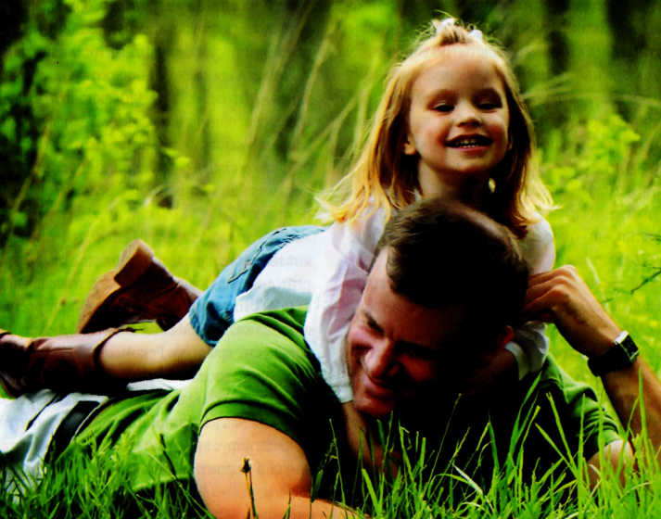

Папа, ты самый хороший на свете,

Лучший отец на огромной планете!

Как я тобой восхищаюсь, горжусь,

Крепко за дружбу и руку держусь!

Отец! Какое это гордое звание. В нем всё – и сердечная доброта, и ласка, и мужская сила, и справедливость. И конечно, любовь к детям. Как хочется, чтобы каждый отец понял, как он нужен своему ребёнку, своей семье, чтобы собственным примером, участием в детской судьбе завоевал уважение и привязанность своих детей.

Роль отца в воспитании ребёнка не менее важна, чем материнская. Ведь каждый малыш нуждается в гармоничном развитии, которое может получить лишь при участии обоих родителей в воспитании.

Велика роль отца в подготовке детей к семейной жизни. Его надежность, его чуткость по отношению к матери, бабушке, детям, стремление разделить с ними домашние заботы, сделать семейную жизнь более интересной, счастливой – всё это переходит к детям: мальчиков учит быть настоящими мужчинами и впоследствии хорошими отцами, а дочерей побуждает сравнивать своих приятелей с отцом, предъявлять к молодым людям высокие требования.

Главное – буквально с первых дней воспитывать и в себе, и в ребёнке потребность проводить как можно больше времени вместе. Вы вместе строите дом из кубиков, возводите крепость из песка, чините сломавшуюся игрушку, гоняете по двору футбольный мяч – всех возможных занятий не перечесть.

Во время этих игр, не отдавая себе отчета, вы внушаете своему ребёнку ощущение уверенности в себе и защищённости. Ребёнок идёт с этими ощущениями через детство, через трудную пору отрочества, вступает в юность. И на всех жизненных поворотах его поддерживает сознание того, что его отец всё может, всё умеет.

Говорите с ребёнком обо всём: о семейных проблемах, планах на выходной день, о последнем хоккейном матче и т.д.. Не думайте, что ваш ребёнок ещё мал и ничего не поймет. Главное – он почувствует, что вы откровенны, обращаетесь к нему, как к взрослому.

Чаще спрашивайте, что нового, интересного произошло за сегодняшний день, во что играл, что кушал, как спал и т.д. А. С. Макаренко большое значение придавал авторитету родителей. Он писал, что не самодурство, не гнев, не крик, не упрашивание, а спокойное, деловое и серьезное распоряжение – вот, что должно быть в семье.

На каждый случай, учитывая индивидуальность ребенка, вы должны выбрать соответствующий приём, но исключить грубость, резкие жесты, приказной тон. Иначе всё это вызовет протест и ответную грубость.

Отец должен наказывать за непослушание, иначе формируется безответственность. Но наказание без раскаяния не воспитывает. Если ребенок не понял своей вины и не хочет её искупить – наказание ничему не научит, но может озлобить.

Во многих семьях дети всё больше и больше ощущают нехватку отцовской заботы, духовного общения с отцом. Папа занят на работе, возвращается поздно, а ребёнок ждёт: «Вот скоро папа придёт. » И засыпает, так и не увидев отца. Проходят недели, месяцы, годы, и возникает парадокс: хотя вся семья живёт в одной квартире, под одной крышей, тем не менее, отец и дети не знают друг друга. Папа даже не заметил, как выросли дети.

Уважаемые папы! Давайте воспитывать наших детей не столько словами, подарками, новыми игрушками, сколько примером, достойным подражания.

Помните: гордость за своего отца – это моральный фундамент для взлёта личности ребенка.

PE01717_

Интернет ресурсы

1. http://www.maam.ru/detskijsad/konsultacija-dlja-roditelei-vospitatelnaja-rol-otca-v-seme.html